

Факультет/Институт |  | Институт Информационных технологий
 |  | (наименование факультета/ Института)
Направление/специальность
подготовки: |  | (код и наименование направления /специальности подготовки)
Форма обучения: |  | Очно-заочная
 |  | (очная, очно-заочная, заочная)
НЕГОСУДАРСТВЕННОЕ ОБРАЗОВАТЕЛЬНОЕ ЧАСТНОЕ УЧРЕЖДЕНИЕ ВЫСШЕГО ОБРАЗОВАНИЯ «МОСКОВСКИЙ УНИВЕРСИТЕТ «СИНЕРГИЯ»

Отчет по лабораторному практикуму № 2

на тему |  |  |  | «Интерфейсы. Репозиторий. JSON.»
 |  |  |  |  |  |  |  | (наименование темы)
по дисциплине |  |  |  |  |  | Коллективная разработка приложений
 |  |  |  |  |  |  |  | (наименование дисциплины)

Обучающийся |  | Дробот Михаил Андреевич
 |  | (ФИО) |  | (подпись)
Группа |  | ВБИв-401рсоб

Преподаватель |  | Скопин Владимир Игоревич
 |  | (ФИО) |  | (подпись)

Москва 2026 г.
Цель работы
Освоить работу с интерфейсами в C#, изучить применение паттерна «Репозиторий» с использованием Entity Framework Core, а также реализовать REST API на ASP.NET Core с JSON-форматом обмена данными для CRUD-операций над таблицей пользователей.

Задание
Лабораторная работа состоит из трёх частей:
— Часть 1. Реализовать набор интерфейсов в C# (IMovable, IDrawable, IShape, I3DShape, IPrinter/IScanner/IFax, IPayable, ILogger) и продемонстрировать работу с ними;
— Часть 2. Реализовать паттерн «Репозиторий» с использованием EF Core и SQLite, реализовать обобщённый репозиторий, специализированный репозиторий для книг и Unit of Work;
— Часть 3. Создать REST API на ASP.NET Core для CRUD-операций над таблицей User с обменом в формате JSON.

Используемые инструменты
В качестве среды разработки выбрана JetBrains Rider, язык программирования — C# 12, платформа — .NET 8. Для работы с базой данных в Частях 2 и 3 используется Entity Framework Core 8 и СУБД SQLite. Веб-API в Части 3 построен на фреймворке ASP.NET Core 8.

Часть 1. Интерфейсы
Задание 1. Базовые интерфейсы (IMovable, IDrawable)
Реализованы интерфейсы IMovable с методом Move(int x, int y) и IDrawable с методом Draw(). Класс Point реализует IMovable; классы Circle и Rectangle реализуют IDrawable. Метод DrawHelper.DrawAll принимает список List<IDrawable> и вызывает у каждого объекта метод Draw().

namespace Part1_Interfaces.Task1;

public interface IMovable
{
void Move(int x, int y);
}

public class Point : IMovable
{
public int X { get; private set; }
public int Y { get; private set; }

public Point(int x, int y)
{
X = x;
Y = y;
}

public void Move(int x, int y)
{
X += x;
Y += y;
Console.WriteLine($"Точка перемещена в ({X}, {Y})");
}
}

public interface IDrawable
{
void Draw();
}

public class Circle : IDrawable
{
public double Radius { get; }
public Circle(double radius) => Radius = radius;
public void Draw() => Console.WriteLine($"Рисую круг радиусом {Radius}");
}

public class Rectangle : IDrawable
{
public double Width { get; }
public double Height { get; }
public Rectangle(double w, double h) { Width = w; Height = h; }
public void Draw() => Console.WriteLine($"Рисую прямоугольник {Width}x{Height}");
}

public static class DrawHelper
{
public static void DrawAll(List<IDrawable> shapes)
{
foreach (var shape in shapes)
shape.Draw();
}
}

Задание 2. Интерфейсы и наследование (IShape, I3DShape)
Создан интерфейс IShape с методами GetArea() и GetPerimeter(). Интерфейс I3DShape наследует IShape и добавляет метод GetVolume(). Метод PrintShapeInfo принимает любой объект IShape и выводит его параметры; для трёхмерных фигур дополнительно выводится объём.

namespace Part1_Interfaces.Task2;

public interface IShape
{
double GetArea();
double GetPerimeter();
}

public class Circle : IShape
{
public double Radius { get; }
public Circle(double radius) => Radius = radius;

public double GetArea() => Math.PI * Radius * Radius;
public double GetPerimeter() => 2 * Math.PI * Radius;
}

public class Rectangle : IShape
{
public double Width { get; }
public double Height { get; }
public Rectangle(double w, double h) { Width = w; Height = h; }

public double GetArea() => Width * Height;
public double GetPerimeter() => 2 * (Width + Height);
}

public interface I3DShape : IShape
{
double GetVolume();
}

public class Cube : I3DShape
{
public double Side { get; }
public Cube(double side) => Side = side;

public double GetArea() => 6 * Side * Side; // площадь поверхности
public double GetPerimeter() => 12 * Side; // сумма всех рёбер
public double GetVolume() => Side * Side * Side;
}

public static class ShapePrinter
{
public static void PrintShapeInfo(IShape shape)
{
Console.WriteLine($"Фигура: {shape.GetType().Name}");
Console.WriteLine($" Площадь: {shape.GetArea():F2}");
Console.WriteLine($" Периметр: {shape.GetPerimeter():F2}");
if (shape is I3DShape s3d)
Console.WriteLine($" Объём: {s3d.GetVolume():F2}");
}
}

Задание 3. Сегрегация интерфейсов (ISP)
В качестве «толстого» интерфейса реализован IDevice с методами Print, Scan и Fax. Сканер вынужден реализовывать ненужные методы, что нарушает принцип ISP. Далее интерфейс был разделён на IPrinter, IScanner и IFax, и созданы классы Printer (только печать), Scanner (только сканирование) и MultifunctionDevice (всё сразу).

namespace Part1_Interfaces.Task3;

public interface IDevice
{
void Print(string text);
void Scan();
void Fax(string number);
}

// Сканер вынужден реализовывать ненужные методы — это нарушение ISP
public class BadPrinter : IDevice
{
public void Print(string text) => Console.WriteLine($"Печать: {text}");
public void Scan() => throw new NotSupportedException();
public void Fax(string number) => throw new NotSupportedException();
}

public class BadScanner : IDevice
{
public void Print(string text) => throw new NotSupportedException();
public void Scan() => Console.WriteLine("Сканирование документа");
public void Fax(string number) => throw new NotSupportedException();
}

public interface IPrinter
{
void Print(string text);
}

public interface IScanner
{
void Scan();
}

public interface IFax
{
void Fax(string number);
}

public class Printer : IPrinter
{
public void Print(string text) => Console.WriteLine($"[Принтер] печать: {text}");
}

public class Scanner : IScanner
{
public void Scan() => Console.WriteLine("[Сканер] сканирование");
}

public class MultifunctionDevice : IPrinter, IScanner, IFax
{
public void Print(string text) => Console.WriteLine($"[МФУ] печать: {text}");
public void Scan() => Console.WriteLine("[МФУ] сканирование");
public void Fax(string number) => Console.WriteLine($"[МФУ] отправка факса на {number}");
}

Задание 4. Интерфейсы и полиморфизм (IPayable, ILogger)
Реализован интерфейс IPayable с методом Pay(decimal amount), его реализуют классы CreditCard и Cash. Метод ProcessPayment принимает любую реализацию IPayable. Также реализован интерфейс ILogger; его реализации ConsoleLogger и FileLogger выводят сообщения в консоль и в файл соответственно. Метод DoWork(ILogger logger) демонстрирует полиморфизм.

namespace Part1_Interfaces.Task4;

public interface IPayable
{
void Pay(decimal amount);
}

public class CreditCard : IPayable
{
public string Number { get; }
public CreditCard(string number) => Number = number;

public void Pay(decimal amount)
=> Console.WriteLine($"Оплата {amount:C} с карты {Number}");
}

public class Cash : IPayable
{
public void Pay(decimal amount)
=> Console.WriteLine($"Оплата {amount:C} наличными");
}

public static class PaymentProcessor
{
public static void ProcessPayment(IPayable method, decimal amount)
{
Console.WriteLine("Обработка платежа...");
method.Pay(amount);
Console.WriteLine("Платёж выполнен.\n");
}
}

public interface ILogger
{
void Log(string message);
}

public class ConsoleLogger : ILogger
{
public void Log(string message)
=> Console.WriteLine($"[CONSOLE {DateTime.Now:HH:mm:ss}] {message}");
}

public class FileLogger : ILogger
{
private readonly string _filePath;
public FileLogger(string filePath) => _filePath = filePath;

public void Log(string message)
{
var line = $"[FILE {DateTime.Now:HH:mm:ss}] {message}";
File.AppendAllText(_filePath, line + Environment.NewLine);
Console.WriteLine($"(в файл {_filePath}): {line}");
}
}

public static class Worker
{
public static void DoWork(ILogger logger)
{
logger.Log("Начало работы");
logger.Log("Выполнение задачи...");
logger.Log("Работа завершена");
}
}

Точка входа в программу
using Part1_Interfaces.Task1;
using Part1_Interfaces.Task2;
using Part1_Interfaces.Task3;
using Part1_Interfaces.Task4;

Console.OutputEncoding = System.Text.Encoding.UTF8;

Console.WriteLine("ЗАДАНИЕ 1: IMovable, IDrawable");
var p = new Part1_Interfaces.Task1.Point(0, 0);
p.Move(5, 3);
p.Move(-2, 1);

var shapes = new List<IDrawable>
{
new Part1_Interfaces.Task1.Circle(5),
new Part1_Interfaces.Task1.Rectangle(4, 6),
new Part1_Interfaces.Task1.Circle(2.5)
};
DrawHelper.DrawAll(shapes);

Console.WriteLine("\nЗАДАНИЕ 2: IShape, I3DShape
ShapePrinter.PrintShapeInfo(new Part1_Interfaces.Task2.Circle(5));
ShapePrinter.PrintShapeInfo(new Part1_Interfaces.Task2.Rectangle(4, 6));
ShapePrinter.PrintShapeInfo(new Cube(3));

Console.WriteLine("\nЗАДАНИЕ 3: ISP");
IPrinter printer = new Printer();
IScanner scanner = new Scanner();
var mfu = new MultifunctionDevice();

printer.Print("Документ.docx");
scanner.Scan();
mfu.Print("Договор.pdf");
mfu.Scan();
mfu.Fax("+373 22 123456");

Console.WriteLine("\nЗАДАНИЕ 4: IPayable, ILogger
PaymentProcessor.ProcessPayment(new CreditCard("1234-5678-9012-3456"), 1500m);
PaymentProcessor.ProcessPayment(new Cash(), 200m);

Console.WriteLine("--- ConsoleLogger ---");
Worker.DoWork(new ConsoleLogger());

Console.WriteLine("--- FileLogger ---");
Worker.DoWork(new FileLogger("log.txt"));

Console.WriteLine("\nВсе задания выполнены.");

Результат выполнения программы
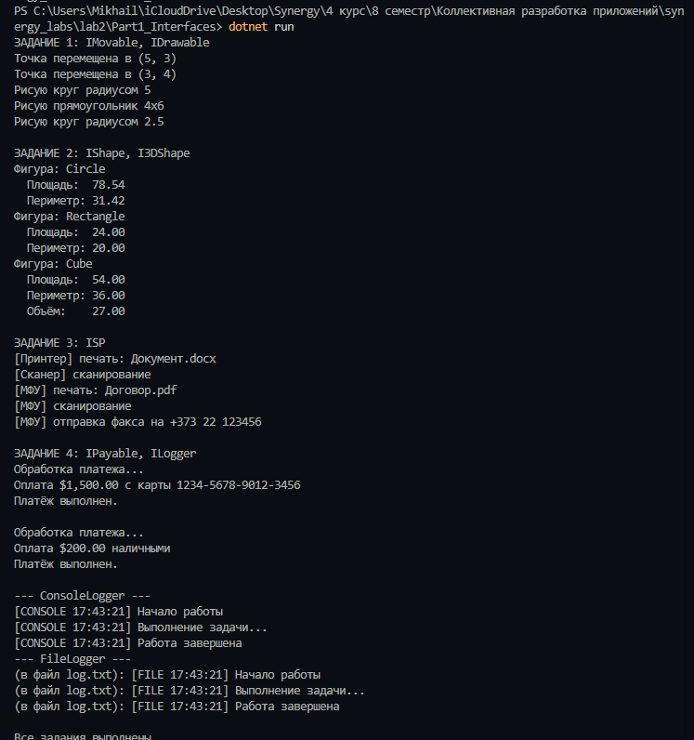
Контрольные вопросы
1. Что такое интерфейс?
Интерфейс — это контракт, который описывает набор методов и свойств, обязательных для реализации классом. Сам интерфейс никакой логики не содержит, только сигнатуры. Это даёт возможность абстрагироваться от конкретной реализации и работать с разными классами через единый «общий язык».

2. Можно ли создать объект интерфейса напрямую?
Нет, интерфейс — это абстрактный тип, нельзя написать new IPayable(). Но можно создать переменную типа интерфейса и присвоить ей объект класса, реализующего этот интерфейс: IPayable p = new Cash();.

3. Зачем нужен полиморфизм интерфейсов?
Чтобы метод мог работать с любым классом, реализующим интерфейс, не зная заранее его конкретного типа. Например, ProcessPayment не интересует, чем платят — картой или наличными. Это упрощает добавление новых типов: появилась оплата криптовалютой — реализовали IPayable, всё сразу заработало без изменений в существующем коде.

4. Чем интерфейсы отличаются от абстрактных классов?
Интерфейс описывает только сигнатуры (что должен уметь класс), а абстрактный класс может содержать и реализованные методы, и поля. Класс может реализовывать сколько угодно интерфейсов одновременно, но наследоваться может только от одного абстрактного класса. Интерфейс используется, когда нужно описать возможность («умеет летать»), абстрактный класс — когда есть общий базовый функционал, который можно переиспользовать.

5. Что такое принцип разделения интерфейсов (ISP)?
Это один из принципов SOLID. Суть в том, что лучше иметь несколько узкоспециализированных интерфейсов, чем один большой. Класс не должен быть вынужден реализовывать методы, которые ему не нужны. В задании 3 хорошо видно: пока был «толстый» IDevice, сканер был обязан как-то реализовать Print и Fax (через NotSupportedException, что некрасиво). После разделения каждый класс реализует только то, что реально умеет.

6. Приведите примеры из жизни, где удобно использовать интерфейсы.
Логирование — можно подменить ConsoleLogger на FileLogger или DatabaseLogger без изменения остального кода. Системы оплаты — IPayable позволяет легко добавлять новые способы. Работа с разными базами данных — IRepository абстрагирует от конкретной СУБД. Тестирование — интерфейсы упрощают создание моков для unit-тестов.

Часть 2. Паттерн «Репозиторий»
Задание 1. Подготовка
В качестве предметной области выбрана библиотека книг. Сущности: Book (книга) и Author (автор), связь «один автор — много книг». В качестве СУБД используется SQLite, ORM — Entity Framework Core.

Сущности
namespace Part2_Repository.Entities;

public class Author
{
public int Id { get; set; }
public string FullName { get; set; } = string.Empty;
public string Country { get; set; } = string.Empty;

public List<Book> Books { get; set; } = new();
}

namespace Part2_Repository.Entities;

public class Book
{
public int Id { get; set; }
public string Title { get; set; } = string.Empty;
public decimal Price { get; set; }
public int Year { get; set; }

public int AuthorId { get; set; }
public Author? Author { get; set; }
}

Контекст БД (DbContext)
using Microsoft.EntityFrameworkCore;
using Part2_Repository.Entities;

namespace Part2_Repository.Data;

public class BookshopContext : DbContext
{
public DbSet<Book> Books => Set<Book>();
public DbSet<Author> Authors => Set<Author>();

protected override void OnConfiguring(DbContextOptionsBuilder options)
{
options.UseSqlite("Data Source=bookshop.db");
}

protected override void OnModelCreating(ModelBuilder mb)
{
mb.Entity<Author>().HasKey(a => a.Id);
mb.Entity<Book>().HasKey(b => b.Id);

mb.Entity<Book>()
.HasOne(b => b.Author)
.WithMany(a => a.Books)
.HasForeignKey(b => b.AuthorId);
}
}

Задание 2. Интерфейс репозитория
Реализован обобщённый интерфейс IRepository<T> с базовыми CRUD-методами и асинхронными версиями (повышенный уровень). Дополнительно реализован специализированный интерфейс IBookRepository с методами поиска по автору, по диапазону цен и по части названия.

namespace Part2_Repository.Interfaces;

public interface IRepository<T> where T : class
{
T? GetById(int id);
IEnumerable<T> GetAll();
void Add(T entity);
void Update(T entity);
void Delete(int id);

// Асинхронные версии (Задание 4 - повышенный уровень)
Task<T?> GetByIdAsync(int id);
Task<IEnumerable<T>> GetAllAsync();
Task AddAsync(T entity);
}

using Part2_Repository.Entities;

namespace Part2_Repository.Interfaces;

public interface IBookRepository : IRepository<Book>
{
IEnumerable<Book> GetByAuthor(int authorId);
IEnumerable<Book> GetByPriceRange(decimal min, decimal max);
IEnumerable<Book> SearchByTitle(string keyword);
}

Задание 3 и 4. Реализация репозитория и GenericRepository
Создан класс GenericRepository<T>, реализующий обобщённый интерфейс через DbSet<T> EF Core. От него унаследован BookRepository, добавляющий специализированные методы поиска. Также реализован класс UnitOfWork, координирующий работу нескольких репозиториев в рамках одного контекста.

using Microsoft.EntityFrameworkCore;
using Part2_Repository.Data;
using Part2_Repository.Interfaces;

namespace Part2_Repository.Repositories;

// Универсальный репозиторий — повышенный уровень
public class GenericRepository<T> : IRepository<T> where T : class
{
protected readonly BookshopContext _ctx;
protected readonly DbSet<T> _set;

public GenericRepository(BookshopContext ctx)
{
_ctx = ctx;
_set = ctx.Set<T>();
}

public T? GetById(int id) => _set.Find(id);
public IEnumerable<T> GetAll() => _set.ToList();

public void Add(T entity)
{
_set.Add(entity);
_ctx.SaveChanges();
}

public void Update(T entity)
{
_set.Update(entity);
_ctx.SaveChanges();
}

public void Delete(int id)
{
var entity = _set.Find(id);
if (entity != null)
{
_set.Remove(entity);
_ctx.SaveChanges();
}
}

// Асинхронные версии
public async Task<T?> GetByIdAsync(int id) => await _set.FindAsync(id);

public async Task<IEnumerable<T>> GetAllAsync() => await _set.ToListAsync();

public async Task AddAsync(T entity)
{
await _set.AddAsync(entity);
await _ctx.SaveChangesAsync();
}
}

using Microsoft.EntityFrameworkCore;
using Part2_Repository.Data;
using Part2_Repository.Entities;
using Part2_Repository.Interfaces;

namespace Part2_Repository.Repositories;

public class BookRepository : GenericRepository<Book>, IBookRepository
{
public BookRepository(BookshopContext ctx) : base(ctx) { }

public IEnumerable<Book> GetByAuthor(int authorId)
=> _set.Include(b => b.Author)
.Where(b => b.AuthorId == authorId)
.ToList();

public IEnumerable<Book> GetByPriceRange(decimal min, decimal max)
=> _set.Include(b => b.Author)
.Where(b => b.Price >= min && b.Price <= max)
.ToList();

public IEnumerable<Book> SearchByTitle(string keyword)
=> _set.Include(b => b.Author)
.Where(b => b.Title.Contains(keyword))
.ToList();
}

using Part2_Repository.Data;
using Part2_Repository.Entities;
using Part2_Repository.Interfaces;

namespace Part2_Repository.Repositories;

// Координирует работу нескольких репозиториев
public class UnitOfWork : IDisposable
{
private readonly BookshopContext _ctx;

public IBookRepository Books { get; }
public IRepository<Author> Authors { get; }

public UnitOfWork(BookshopContext ctx)
{
_ctx = ctx;
Books = new BookRepository(ctx);
Authors = new GenericRepository<Author>(ctx);
}

public int SaveChanges() => _ctx.SaveChanges();
public Task<int> SaveChangesAsync() => _ctx.SaveChangesAsync();

public void Dispose() => _ctx.Dispose();
}

Точка входа в программу
using Part2_Repository.Data;
using Part2_Repository.Entities;
using Part2_Repository.Repositories;

Console.OutputEncoding = System.Text.Encoding.UTF8;

using var ctx = new BookshopContext();
ctx.Database.EnsureCreated();

using var uow = new UnitOfWork(ctx);

if (!uow.Authors.GetAll().Any())
{
var pushkin = new Author { FullName = "А. С. Пушкин", Country = "Россия" };
var tolkien = new Author { FullName = "Дж. Р. Р. Толкин", Country = "Великобритания" };
uow.Authors.Add(pushkin);
uow.Authors.Add(tolkien);

uow.Books.Add(new Book { Title = "Евгений Онегин", Price = 250m, Year = 1833, AuthorId = pushkin.Id });
uow.Books.Add(new Book { Title = "Капитанская дочка", Price = 180m, Year = 1836, AuthorId = pushkin.Id });
uow.Books.Add(new Book { Title = "Властелин колец", Price = 950m, Year = 1954, AuthorId = tolkien.Id });
uow.Books.Add(new Book { Title = "Хоббит", Price = 420m, Year = 1937, AuthorId = tolkien.Id });
}

Console.WriteLine("Все книги");
foreach (var b in uow.Books.GetAll())
Console.WriteLine($" #{b.Id} {b.Title} ({b.Year}) — {b.Price} руб.");

Console.WriteLine("\n=== Поиск по автору (id=1) ===");
foreach (var b in uow.Books.GetByAuthor(1))
Console.WriteLine($" {b.Title}");

Console.WriteLine("\n=== Книги в диапазоне 200..500 руб. ===");
foreach (var b in uow.Books.GetByPriceRange(200m, 500m))
Console.WriteLine($" {b.Title} — {b.Price} руб.");

Console.WriteLine("\nПоиск по слову 'кол'");
foreach (var b in uow.Books.SearchByTitle("кол"))
Console.WriteLine($" {b.Title}");

Console.WriteLine("\nАсинхронное получение");
var allAsync = await uow.Books.GetAllAsync();
Console.WriteLine($" Всего книг (async): {allAsync.Count()}");

Console.WriteLine("\nГотово.");

Результат выполнения программы
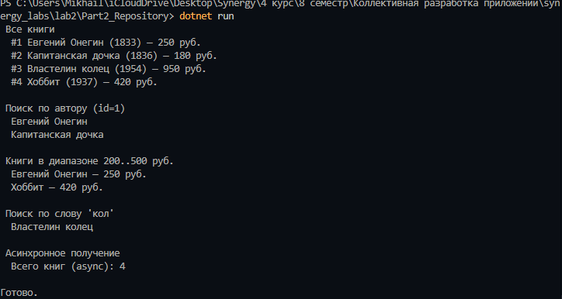
Выводы о применимости паттерна «Репозиторий»
Паттерн «Репозиторий» удобен тем, что отделяет слой доступа к данным от бизнес-логики приложения. Бизнес-код работает с интерфейсом IRepository<T>, не зная, как именно хранятся данные — в SQLite, PostgreSQL или вообще в памяти. Это упрощает тестирование (можно подменить реальный репозиторий на фейковый) и позволяет менять СУБД без переписывания всего приложения.
GenericRepository избавляет от дублирования кода для типовых CRUD-операций. Для специфических запросов создаются специализированные репозитории, как BookRepository в данной работе. Unit of Work координирует работу нескольких репозиториев в рамках одной транзакции, что особенно важно при сложных операциях, затрагивающих несколько сущностей.

Часть 3. REST API на ASP.NET Core с JSON
Структура базы данных
В качестве СУБД выбран SQLite, ORM — EF Core. Создана одна таблица User с полями Id (первичный ключ), Login (уникальный) и PassHash. Схема таблицы представлена на рисунке 1.

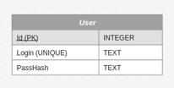
Рисунок 1 — Схема таблицы User

Модель сущности User
using System.ComponentModel.DataAnnotations;

namespace Part3_WebAPI.Models;

public class User
{
public int Id { get; set; }

[Required]
[StringLength(50, MinimumLength = 3)]
public string Login { get; set; } = string.Empty;

[Required]
public string PassHash { get; set; } = string.Empty;
}

public class UserCreateDto
{
public string Login { get; set; } = string.Empty;
public string PassHash { get; set; } = string.Empty;
}

public class UserUpdateDto
{
public string? Login { get; set; }
public string? PassHash { get; set; }
}

Контекст БД
using Microsoft.EntityFrameworkCore;
using Part3_WebAPI.Models;

namespace Part3_WebAPI.Data;

public class AppDbContext : DbContext
{
public AppDbContext(DbContextOptions<AppDbContext> options) : base(options) { }

public DbSet<User> Users => Set<User>();

protected override void OnModelCreating(ModelBuilder mb)
{
mb.Entity<User>().HasIndex(u => u.Login).IsUnique();
}
}

Контроллер UsersController (CRUD)
Контроллер реализует четыре HTTP-метода: POST /user (создание), GET /user/{id} (получение), PUT /user/{id} (обновление) и DELETE /user/{id} (удаление). Все запросы и ответы используют формат JSON. Реализована валидация: проверяется наличие обязательных полей и уникальность логина.

using Microsoft.AspNetCore.Mvc;
using Microsoft.EntityFrameworkCore;
using Part3_WebAPI.Data;
using Part3_WebAPI.Models;

namespace Part3_WebAPI.Controllers;

[ApiController]
[Route("user")]
public class UsersController : ControllerBase
{
private readonly AppDbContext _ctx;

public UsersController(AppDbContext ctx) => _ctx = ctx;

[HttpPost]
public async Task<IActionResult> Create([FromBody] UserCreateDto dto)
{
if (string.IsNullOrWhiteSpace(dto.Login) || string.IsNullOrWhiteSpace(dto.PassHash))
return BadRequest(new { error = "Login и PassHash обязательны" });

if (await _ctx.Users.AnyAsync(u => u.Login == dto.Login))
return Conflict(new { error = "Пользователь с таким логином уже существует" });

var user = new User { Login = dto.Login, PassHash = dto.PassHash };
_ctx.Users.Add(user);
await _ctx.SaveChangesAsync();

return CreatedAtAction(nameof(GetById), new { id = user.Id },
new { user.Id, user.Login, message = "Пользователь создан" });
}

[HttpGet("{id:int}")]
public async Task<IActionResult> GetById(int id)
{
var user = await _ctx.Users.FindAsync(id);
if (user == null)
return NotFound(new { error = "Пользователь не найден" });

return Ok(new { user.Id, user.Login, user.PassHash });
}

[HttpPut("{id:int}")]
public async Task<IActionResult> Update(int id, [FromBody] UserUpdateDto dto)
{
var user = await _ctx.Users.FindAsync(id);
if (user == null)
return NotFound(new { error = "Пользователь не найден" });

if (!string.IsNullOrWhiteSpace(dto.Login))
{
if (await _ctx.Users.AnyAsync(u => u.Login == dto.Login && u.Id != id))
return Conflict(new { error = "Логин занят" });
user.Login = dto.Login;
}

if (!string.IsNullOrWhiteSpace(dto.PassHash))
user.PassHash = dto.PassHash;

await _ctx.SaveChangesAsync();
return Ok(new { user.Id, user.Login, message = "Данные обновлены" });
}

[HttpDelete("{id:int}")]
public async Task<IActionResult> Delete(int id)
{
var user = await _ctx.Users.FindAsync(id);
if (user == null)
return NotFound(new { error = "Пользователь не найден" });

_ctx.Users.Remove(user);
await _ctx.SaveChangesAsync();

return Ok(new { message = $"Пользователь {id} удалён" });
}
}

Точка входа в приложение
using Microsoft.EntityFrameworkCore;
using Part3_WebAPI.Data;

var builder = WebApplication.CreateBuilder(args);

builder.Services.AddDbContext<AppDbContext>(opts =>
opts.UseSqlite("Data Source=users.db"));

builder.Services.AddControllers();
builder.Services.AddEndpointsApiExplorer();
builder.Services.AddSwaggerGen();

var app = builder.Build();

using (var scope = app.Services.CreateScope())
{
var ctx = scope.ServiceProvider.GetRequiredService<AppDbContext>();
ctx.Database.EnsureCreated();
}

app.UseSwagger();
app.UseSwaggerUI();
app.MapControllers();

app.Run();

Примеры HTTP-запросов и ответов
Создание пользователя (POST /user):
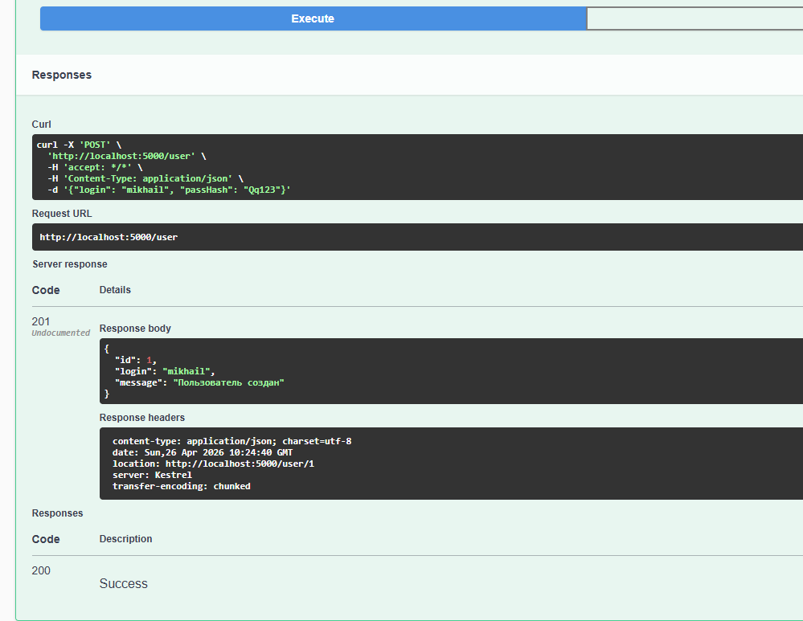

Получение пользователя (GET /user/1):
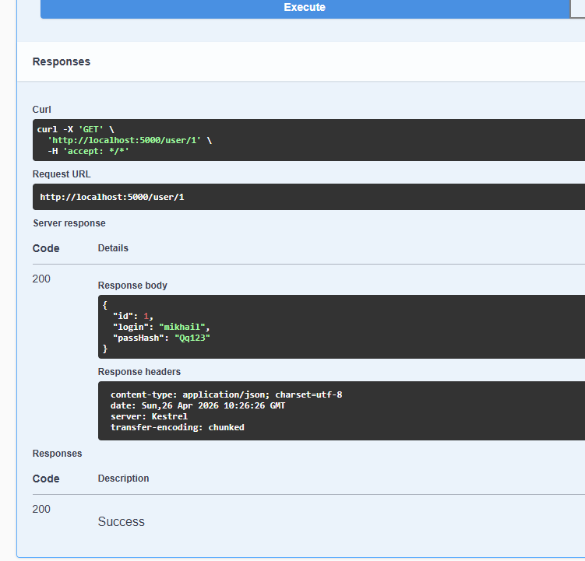
Обновление пользователя (PUT /user/1):
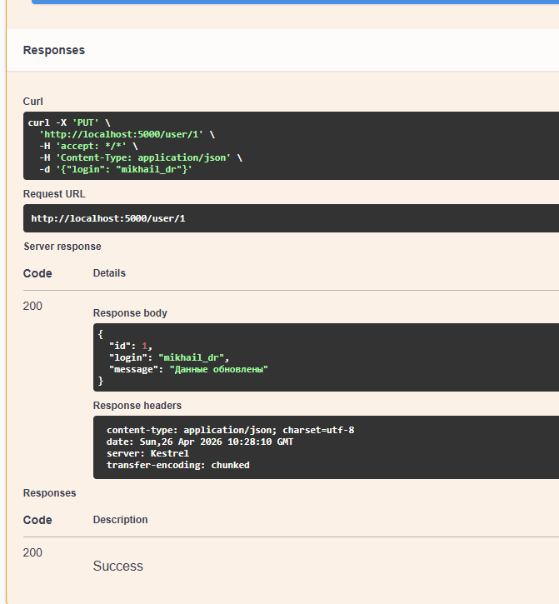
Удаление пользователя (DELETE /user/1):
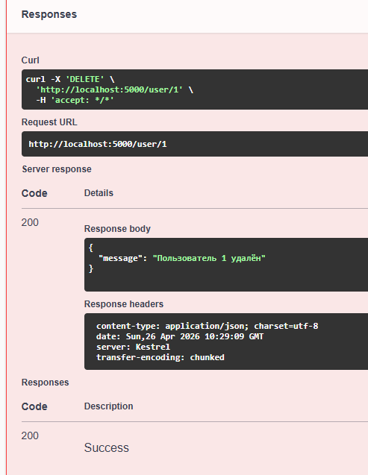

Выводы по работе
В ходе выполнения лабораторной работы были изучены три ключевые темы. В первой части на практике освоены интерфейсы C#: их роль в обеспечении полиморфизма, принцип разделения интерфейсов (ISP), а также применение для проектирования гибких и расширяемых систем. Реализованы примеры с фигурами, устройствами, способами оплаты и логгерами.
Во второй части реализован паттерн «Репозиторий» с использованием Entity Framework Core и SQLite. Создан обобщённый репозиторий GenericRepository<T>, специализированный BookRepository с методами поиска по автору и диапазону цен, а также Unit of Work для координации репозиториев. Добавлены асинхронные версии методов.
В третьей части построен полноценный REST API на ASP.NET Core, реализующий CRUD-операции над таблицей User с обменом данными в формате JSON. Реализована валидация входных данных и проверка уникальности логина. API легко тестируется через Swagger UI.
В результате работы получены практические навыки проектирования слоистой архитектуры приложений, разделения ответственности между слоями и работы с современными инструментами .NET-разработки.

